省锡中实验学校2018-2019学年第二学期
初三第二次适应性练习数学试卷 2019.4
一、选择题（本大题共10题，每小题3分，共计30分．在每小题所给出的四个选项中，恰有一项是符合题目要求的，请用2B铅笔把答题卡上相应的答案涂黑．）
1．6的相反数为( ▲ )
A．﹣6 B．6 C．﹣ D．
2.下列计算正确的是( ▲ )
A．2a²﹣a²＝1 B．（a²）³＝a⁶ C．a²+a³＝a⁵ D．（ab）²＝ab²
3．下列图形中，既是轴对称图形，又是中心对称图形的是( ▲ )

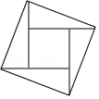
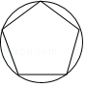
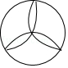

A． B． C． D．
4．如图，是由几个大小相同的小立方块所搭几何体的俯视图，其中小正方形中的数字表示在该位置的小立方块的个数，则这个几何体的主视图是( ▲ )
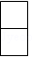
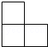
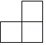
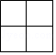
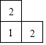

A． B． C． D．
5．某学习小组的五名同学在一次数学竞赛中的成绩分别是94分、98分、90分、94分、74分，则下列结论正确的是( ▲ )
A．平均分是91 B．中位数是90 C．众数是94 D．极差是20
6．如图，A，B，C，D是⊙O上的四个点，=，若∠AOB＝58°，则∠BDC的度数为( ▲ )
A．58︒ B. 42︒ C. 32︒ D. 29︒
7. 在一个不透明的袋子中装有2个红球和若干个个黑球，这些球除颜色外其余均相同，将袋子中的球搅匀，从中任意摸出一个球，是黑球的概率为，则袋中原有黑球( ▲ )个
A. 2 B. 3 C. 4 D. 6
8.关于x的一元二次方程x²﹣3x+m＝0有两个不相等的实数根，则实数m的取值范围是( ▲ )
A．m≤ B．m＜ C．m≥ D．m＞
9．如图，矩形ABCD的顶点A和对称中心在反比例函数y＝（k≠0，x＞0），若矩形ABCD的面积为8，则k的值为( ▲ )
A．4 B．2 C．2 D．8
10.如图，正方形ABCD中，AB＝2，O是BC边的中点，点E是正方形内一动点，OE＝2，连接DE，将线段DE绕点D逆时针旋转90°得DF，连接AE，CF，则线段OF长的最小值为( ▲ )
A. B. C. D.
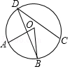
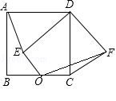
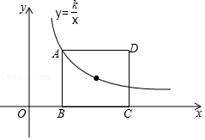

第6题图
第9题图
第10题图

二、填空题（本大题共有8小题，每空2分，共16分）
11．若代数式在实数范围内有意义，则x的取值范围是 ▲ .
12．因式分解：ab²﹣a＝ ▲ ．
13．北京时间6月5日21时07分，中国成功将风云二号H气象卫星送入预定的高度36000km的地球同步轨道，将36000km用科学记数法表示为 ▲ km．
14．已知一个多边形的内角和为1080°，则这个多边形的边数是 ▲ .
15. 已知圆锥的底面半径是2cm，母线为4cm，则该圆锥的侧面积为 ▲ cm².
16. 如图，一艘轮船自西向东航行，航行到A处测得小岛C位于北偏东60°方向上，继续向东航行10海里到达点B处，测得小岛C在轮船的北偏东15°方向上，此时轮船与小岛C的距离为 ▲ 海里．（结果保留根号）
17．如图，在平面直角坐标系xOy中，有一个由六个边长为1的正方形组成的图案，其中点A，B的坐标分别为（3，5），（6，1）．若过原点的直线l将这个图案分成面积相等的两部分，则直线l的函数解析式为 ▲ ．
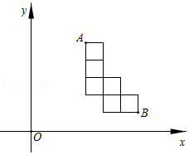
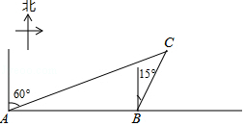
18.如图，把边长为 cm的等边△ABC剪成四部分，从三角形三个顶点往下b cm处，呈30°角下剪刀，使中间部分形成一个小的等边△DEF.若△DEF的面积是△ABC的，则的值为 ▲ .

第16题图
第17题图
第18题图
三、解答题（本大题共10小题，共计84分．请在答题卡指定区域内作答，解答时应写出必要的文字说明、证明过程或演算步骤．）
19.（本题满分8分）
（1）计算: （2）化简:(a+1)${}^{2}$—（a+2）(a-2)

20.（本题满分8分）
（1）解方程：. （2）解不等式组：

21．（本题满分6分）
如图，AB为⊙O的直径，AC为⊙O的弦，AD⊥CD，且∠BAC＝∠CAD．
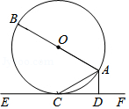
（1）求证：CD是⊙O的切线；
（2）若AD＝1，CD＝2，求⊙O的半径．

22．（本题满分8分）
近几年购物的支付方式日益增多，某数学兴趣小组就此进行了抽样调查．调查结果显示，支付方式有：A微信、B支付宝、C现金、D其他，该小组对某超市一天内购买者的支付方式进行调查统计，得到如下两幅不完整的统计图．
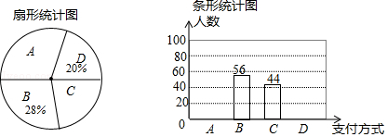
请你根据统计图提供的信息，解答下列问题：
（1）本次一共调查了 ▲ 名购买者．
（2）请补全条形统计图；在扇形统计图中A种支付方式所对应的圆心角为 ▲ 度．
（3）若该超市这一周内有1600名购买者，请你估计使用A和B两种支付方式的购买者共有多少名？
23. （本题满分8分）
如图是某教室里日光灯的四个控制开关（分别记为A、B、C、D），每个开关分别控制一排日光灯（开关序号与日光灯的排数序号不一定一致）．某天上课时，王老师在完全不知道哪个开关对应控制哪排日光灯的情况下先后随机按下两个开关．
（1）王老师按下第一个开关恰好能打开第一排日光灯的概率是 ▲ ；
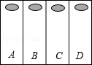
（2）王老师按下两个开关恰好能打开第一排与第三排日光灯的概率是多少？请用列表法或画树状图法加以分析．

24. （本题满分8分）
（1）如图1，已知EK垂直平分BC，垂足为D，AB与EK相交于点F，连接CF．
求证：∠AFE＝∠CFD．
（2）如图2，在Rt△GMN中，∠M＝90°，P为线段MN上的一点。
①用直尺和圆规在GN边上求作点Q，使得∠GQM＝∠PQN（保留作图痕迹，不要求写作法）；
②在①的条件下，如果∠G＝60°，GM=3，P为MN的中点，求MQ的长度。
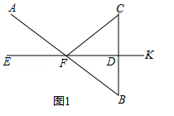
25. （本题满分8分）
华为瓦特实验室试验一种新型快充电池，充电时电池的电量y（%）是充电时间x（分）
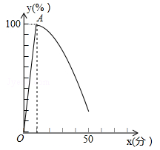
的一次函数，其中y≤100（%）．已知充电前电量为0（%），测得充电10分钟后电量达到100（%），充满电后手机马上开始连续工作，工作阶段电池电盘y是工作时间x的二次函数，如图所示，A是该二次函数顶点，又测得充满电后连续工作了40分钟，这时电量降为20（%），厂商规定手机充电时不能工作，电量小于10（%）时手机部分功能将被限制，不能正常工作．
（1）求充电时和充电后使用阶段y关于x的函数表达式（不用写出取值范围）；
（2）为获得更多实验数据，实验室计划在首次充满电并使用40分钟后停止工作再次充电，充电6分钟后再次工作，假定所有的实验条件不变请问第二次工作的时间多长（电量到10（%）就停止工作）？

26．（本题满分10分）
定义：我们知道，四边形的一条对角线把这个四边形分成了两个三角形，如果这两个三角形相似（不全等），我们就把这条对角线叫做这个四边形的“相似对角线”．
理解：
（1）如图1，已知Rt△ABC在正方形网格中，请你只用无刻度的直尺在网格中找到一点D，使四边形ABCD是以AC为“相似对角线”的四边形（保留画图痕迹，找出3个即可）；
（2）如图2，在四边形ABCD中，∠ABC＝80°，∠ADC＝140°，对角线BD平分∠ABC．
求证：BD是四边形ABCD的“相似对角线”；
（3）如图3，已知FH是四边形EFGH的“相似对角线”，∠EFH＝∠HFG＝30°，连接EG，若△EFG的面积为，求FH的长．
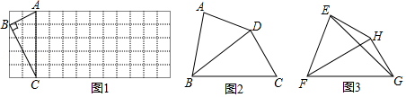

27.(本题满分10分)
如图，在平面直角坐标系中，一直线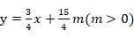分别与x轴、y轴交于A、B两点，点A、点D关于原点对称，过点A的抛物线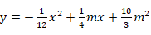与射线AB交于另一点C，若将△ACO沿着CO所在的直线翻折得到△, △与△重叠部分的面积为△的.
（1）求B、 D两点的坐标（用m的代数式表示）。
（2）当落在抛物线上时，求二次函数的解析式。
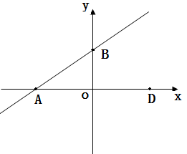

28. (本题满分10分)如图，在平面直角坐标系中，直线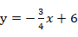与x轴、y轴分别交于A、B两点，P、Q分别是线段OB、AB上的两个动点，点P从O出发以每秒2个单位长度的速度向终点B运动，同时Q从B出发，以每秒5个单位长度的速度向终点A运动，当其中一点到达终点时整个运动结束，设运动时间为t秒。
（1）求出点Q的坐标（用含t的代数式表示）。
（2）若C为OA的中点，连接PQ、CQ。以PQ、CQ为邻边作□PQCD.
①是否存在时间t，使得坐标轴恰好将□PQCD的面积分为1:5的两部分.若存在，求出t的值；若不存在，请说明理由。
②直接写出整个运动过程中□PQCD对角线DQ的取值范围 ▲ 。

